ЗВІТ
про виконання етапу 3
«Розробка веб-версії (REST-сервіс і веб-клієнт)»
з дисципліни «Інформаційні Технології»

Тема проєкту
часткова реалізація системи управління табличними
базами даних (система типу 1)
Індивідуальний варіант
додаткові типи complexInteger і complexReal,
операція перетину таблиць
Виконав:
студент групи ТК-42
Яценко Ілля Сергійович

2026
ВСТУП
На етапі 2 було розроблено десктоп-версію системи TabDB, а також режим роботи з віддаленим сервером через REST API. На етапі 3 розроблено веб-версію, у якій з базами даних можна працювати через браузер.
З технологій, запропонованих у завданні (монолітна, вебсервіси провайдера, REST, GraphQL, gRPC), обрано REST, тому що:
– бази, таблиці й рядки легко описати як ресурси, а дії з ними — методами HTTP;
– браузер працює з REST через стандартну функцію fetch, а для gRPC і GraphQL потрібні додаткові бібліотеки або проксі;
– REST API вже було зроблено на етапі 2, тому десктоп-клієнт і веб-версія працюють з одним сервером;
– FastAPI автоматично створює документацію API.
У звіті описано будову веб-версії та REST API, наведено скріни з виконанням функціоналу і результати тестування.

1 АРХІТЕКТУРА ВЕБ-ВЕРСІЇ
Веб-версія складається з сервера (REST API на FastAPI, який використовує ядро системи з етапу 2) і веб-сторінки на HTML, CSS і JavaScript. Сторінку віддає той самий сервер, тому достатньо запустити одну програму.
Лістинг 1.1 – Запуск веб-версії
pip install -r requirements.txt
python server.py --port 8000 --data-dir data

Веб-інтерфейс: http://127.0.0.1:8000/
Документація API: http://127.0.0.1:8000/docs

Таблиця 1.1 – Рівні веб-версії
Рівень | Реалізація | Відповідальність
Веб-клієнт | web/index.html, app.css, app.js | Інтерфейс користувача, діалоги, підсвічування помилок, виклики API
REST API | tabdb/api (FastAPI) | Маршрути /api/v1, перевірка формату запитів, коди відповіді HTTP, віддача сторінки
Сервіс | DatabaseWorkspace, DatabaseService | Каталог баз, сесії відкритих баз, збереження та скасування змін
Ядро | tabdb/core, datatypes, operations | Таблиці й поля, типи даних, валідація, перетин таблиць
Сховище | JsonStorage | Файли *.tdb.json у каталозі сервера

Основні рішення:
– уся логіка на сервері: сторінка не перевіряє значення сама, а показує помилки, які повернув сервер;
– сервер повертає таблицю у двох видах: точні значення (rows) і текст для показу (display), тому сторінці не треба розбирати комплексні числа;
– зміни записуються у файл лише після команди «Зберегти», їх можна скасувати, як і в десктоп-версії;
– сторінку написано без фреймворків; дані користувача вставляються як текст, тому HTML-код у назвах чи значеннях не виконується;
– поточна база й таблиця записуються в адресу сторінки, тому після оновлення сторінки вони не губляться.
Лістинг 1.2 – Файли веб-версії
server.py точка входу сервера
tabdb/api/app.py маршрути REST API, обробка помилок
tabdb/api/dto.py перетворення об'єктів на JSON
tabdb/service/workspace.py каталог баз даних сервера
web/index.html розмітка сторінки й діалогів
web/app.css оформлення, світла й темна теми
web/app.js логіка веб-клієнта
tests/test_server.py unit-тести API
tests/e2e_web.py наскрізна перевірка в браузері

2 REST API
Усі запити API починаються з /api/v1, дані передаються у форматі JSON. Перелік запитів наведено в таблиці 2.1.
Таблиця 2.1 – Маршрути REST API
Метод | Шлях | Дія
GET | /types | Типи полів і підказки формату
GET | /databases | Список баз на сервері
POST | /databases | Створення бази
POST | /databases/import | Створення бази з файлу *.tdb.json
GET | /databases/{id} | Стан бази: назва, таблиці, ознака змін
DELETE | /databases/{id} | Видалення бази
POST | /databases/{id}/save | Збереження бази у файл
POST | /databases/{id}/discard | Скасування незбережених змін
GET | /databases/{id}/export | Завантаження бази як файлу
POST | /databases/{id}/tables | Створення таблиці
GET | /databases/{id}/tables/{t} | Вміст таблиці
DELETE | /databases/{id}/tables/{t} | Видалення таблиці
POST | /databases/{id}/tables/{t}/rows | Додавання рядка
PUT | /databases/{id}/tables/{t}/rows/{i} | Редагування рядка
DELETE | /databases/{id}/tables/{t}/rows/{i} | Видалення рядка
POST | /databases/{id}/intersection | Перетин двох таблиць

Код відповіді залежить від виду помилки: 422 — некоректні значення, 404 — база, таблиця чи рядок не існує, 409 — таблиці мають різні схеми, 400 — інші помилки. У відповіді є назва помилки, текст і, для помилок валідації, помилки для кожного поля (лістинг 2.1).
Лістинг 2.1 – Відповідь на запит із некоректним рядком
POST /api/v1/databases/{id}/tables/Прилади/rows
{"values": ["abc", "12.5", "3.5+4i"]}

HTTP/1.1 422 Unprocessable Content
{
"error": "ValidationError",
"message": "Помилки валідації рядка: …",
"errors": {
"0": "«abc» не є цілим числом",
"2": "«3.5+4i» не є комплексним числом; очікується, напр. «3+4i»"
}
}

Таблиця повертається разом зі схемою, значеннями та їх текстовим виглядом (лістинг 2.2). У rows комплексні числа записані як об'єкти з re та im, а в display — у вигляді a+bi.
Лістинг 2.2 – Таблиця у відповіді API
GET /api/v1/databases/{id}/tables/Прилади

{
"name": "Прилади",
"columns": [{"name": "id", "type": "integer"},
{"name": "power", "type": "real"},
{"name": "z", "type": "complexInteger"}],
"rows": [[1, 12.5, {"re": 3, "im": 4}]],
"display": [["1", "12.5", "3+4i"]]
}

FastAPI автоматично створює документацію API за адресою /docs, де можна переглянути та виконати будь-який запит.
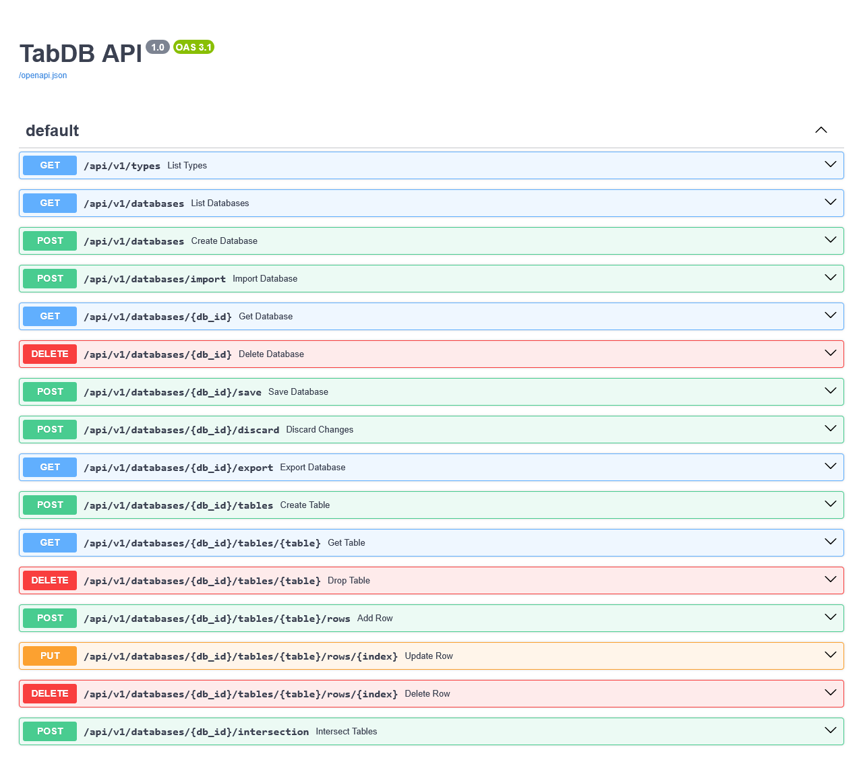
Рисунок 2.1 – Документація REST API (/docs)

3 ВИКОНАННЯ ФУНКЦІОНАЛУ У ВЕБ-ІНТЕРФЕЙСІ
Веб-версія виконує ті самі вимоги ФВ-01…ФВ-10, що й десктоп-версія (таблиця 3.1). Зверху сторінки — вибір бази і команди, зліва — список таблиць, у центрі — рядки поточної таблиці, внизу — рядок стану.
Таблиця 3.1 – Виконання функціональних вимог у веб-версії
ФВ | Зміст вимоги | Стан | Рисунки
ФВ-01 | Створення нової порожньої бази даних | Виконано | 3.1, 3.2
ФВ-02 | Створення таблиці з валідацією схеми | Виконано | 3.3, 3.4
ФВ-03 | Видалення таблиці з бази | Виконано | 3.4
ФВ-04 | Базові типи integer, real, char, string | Виконано | 3.3, 3.7
ФВ-05 | Типи complexInteger і complexReal | Виконано | 3.3, 3.5, 3.7
ФВ-06 | Додавання рядка з валідацією значень | Виконано | 3.5–3.7
ФВ-07 | Перегляд рядків таблиці | Виконано | 3.7
ФВ-08 | Редагування та видалення рядка | Виконано | 3.8, 3.9
ФВ-09 | Збереження бази та її зчитування | Виконано | 3.10–3.12
ФВ-10 | Перетин таблиць зі збереженням результату | Виконано | 3.13–3.15

3.1 Створення бази даних (ФВ-01)
Після відкриття сторінка завантажує список баз із сервера. Якщо баз немає, показано підказку, з чого почати.
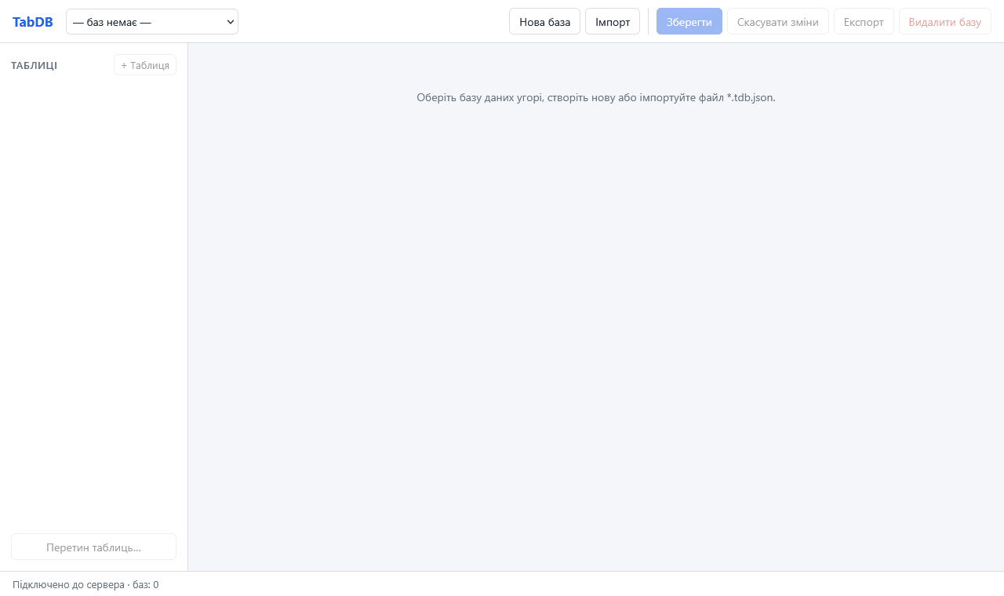
Рисунок 3.1 – Стартова сторінка веб-версії
Кнопка «Нова база» відкриває діалог введення назви. Нова база з'являється у списку й стає поточною.
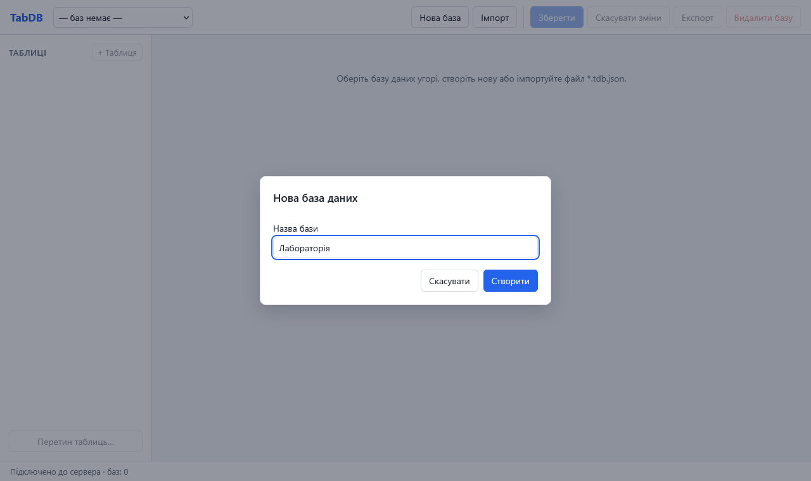
Рисунок 3.2 – Створення нової бази даних
3.2 Створення таблиці та підтримка типів (ФВ-02…ФВ-05)
У діалозі створення таблиці задаються назва і поля, тип поля вибирається зі списку. Для прикладу створено таблицю «Прилади» з полями всіх шести типів. Якщо таблиця з такою назвою вже є або назва поля порожня, сервер відхиляє запит і діалог показує помилку.
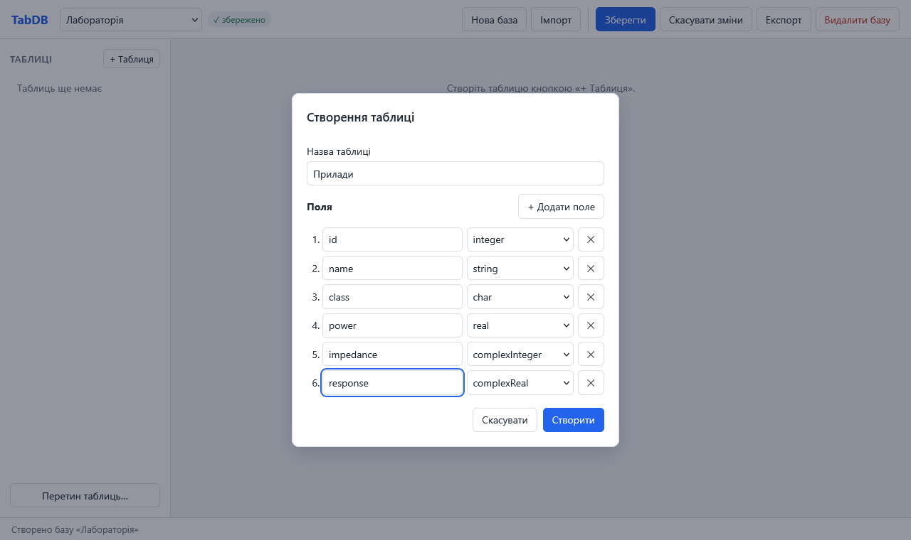
Рисунок 3.3 – Створення таблиці з полями всіх шести типів
Під назвою таблиці показано її схему, у заголовку стовпця — назву й тип поля. Кнопка «Видалити таблицю» видаляє таблицю після підтвердження.
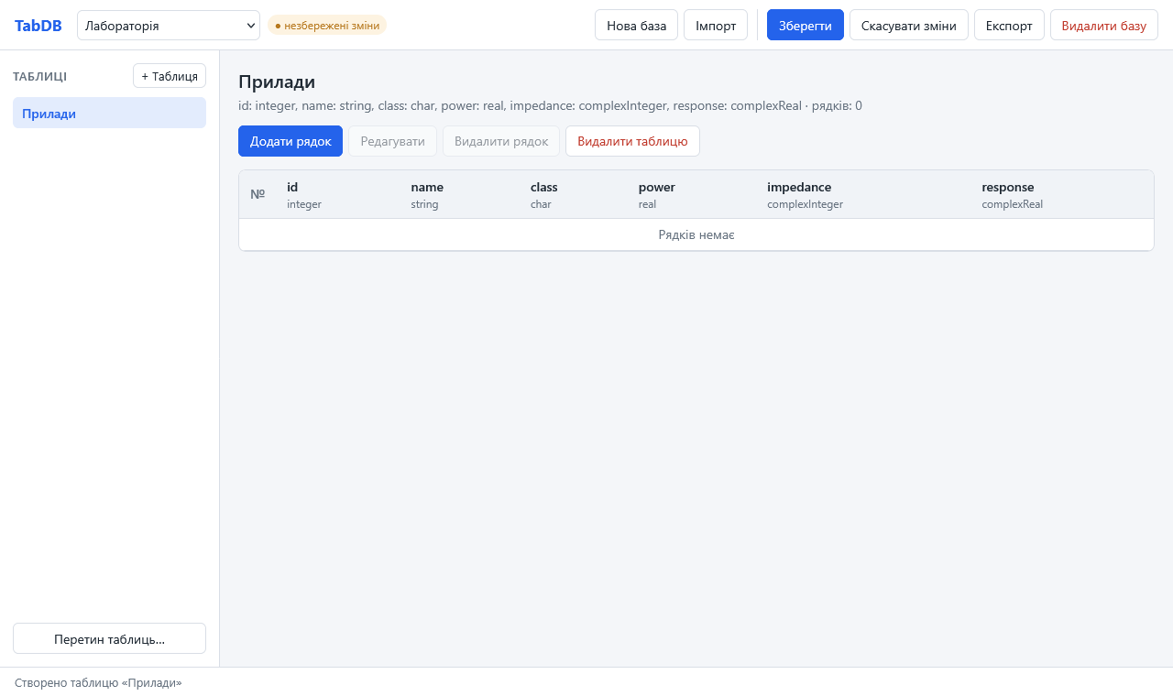
Рисунок 3.4 – Створена таблиця без рядків
3.3 Додавання рядка та валідація значень (ФВ-06, ФВ-07)
Біля кожного поля форми показано тип і підказку формату. Значення перевіряє сервер, а хибні поля підсвічуються червоним. На рисунку 3.5 відхилено чотири значення: «abc» — не ціле число, «AB» — два символи для типу char, «x1» — не дійсне число, «3.5+4i» — не ціле комплексне число.
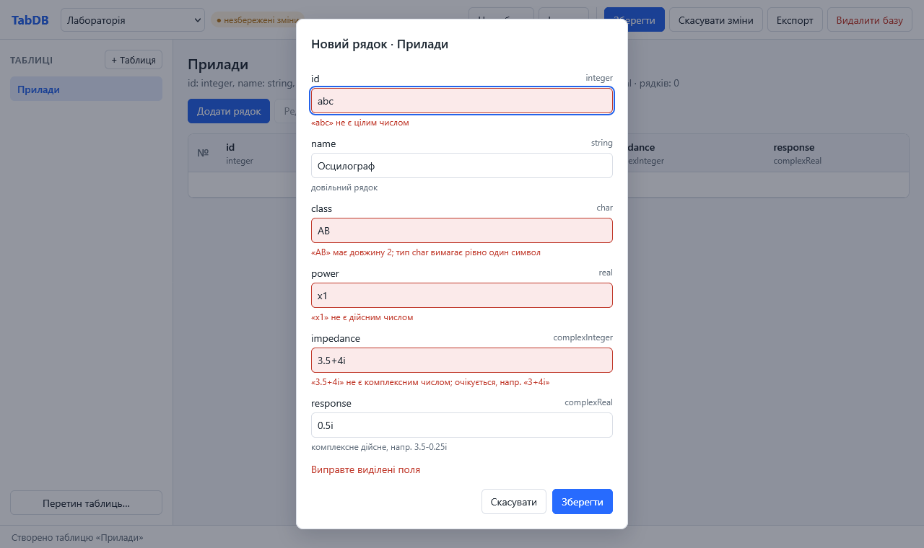
Рисунок 3.5 – Помилки валідації, підсвічені біля полів
Правильний рядок зберігається кнопкою «Зберегти» або клавішею Enter.
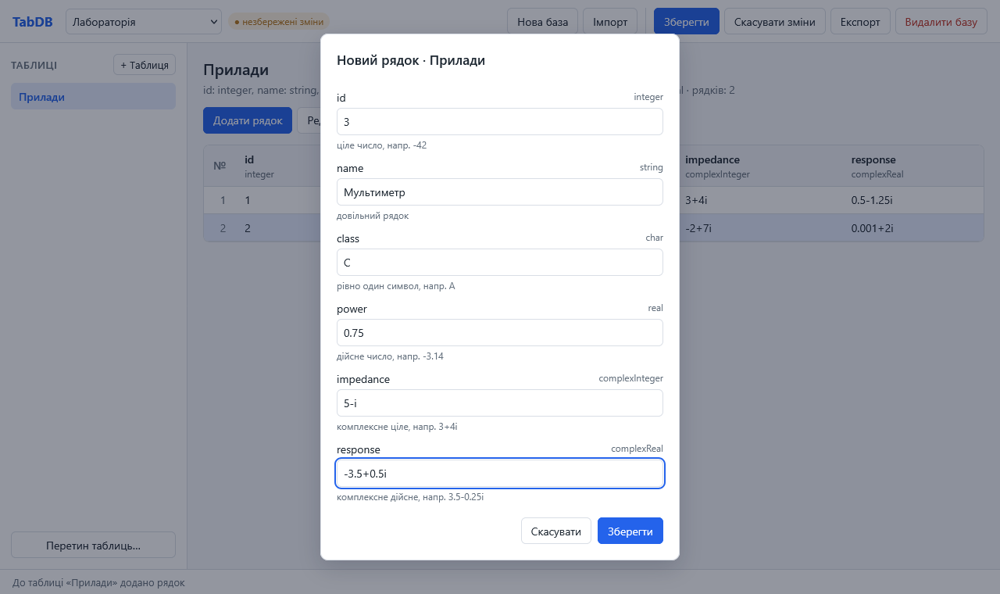
Рисунок 3.6 – Коректно заповнений рядок
Додані рядки показано в таблиці, а біля назви бази з'являється позначка «незбережені зміни». Значення «1e-3+2i» показано як «0.001+2i».
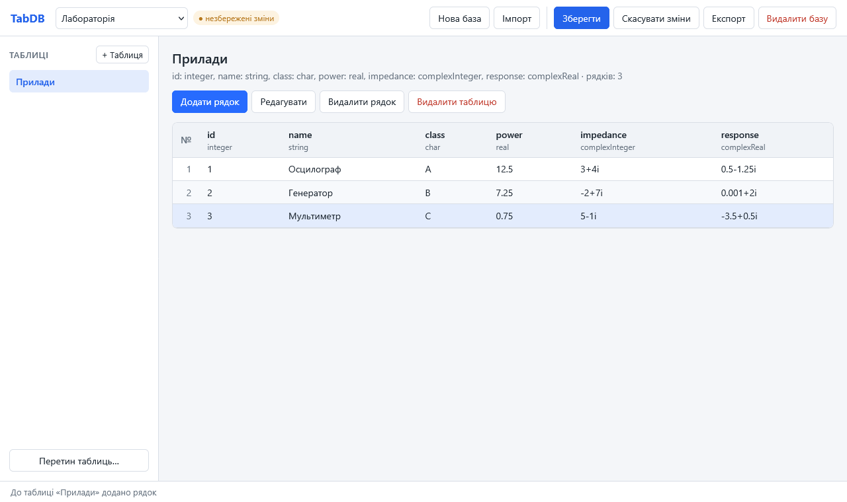
Рисунок 3.7 – Таблиця з доданими рядками
3.4 Редагування та видалення рядка (ФВ-08)
Форма редагування відкривається подвійним клацанням, клавішею Enter або кнопкою «Редагувати». Значення знову перевіряються сервером.
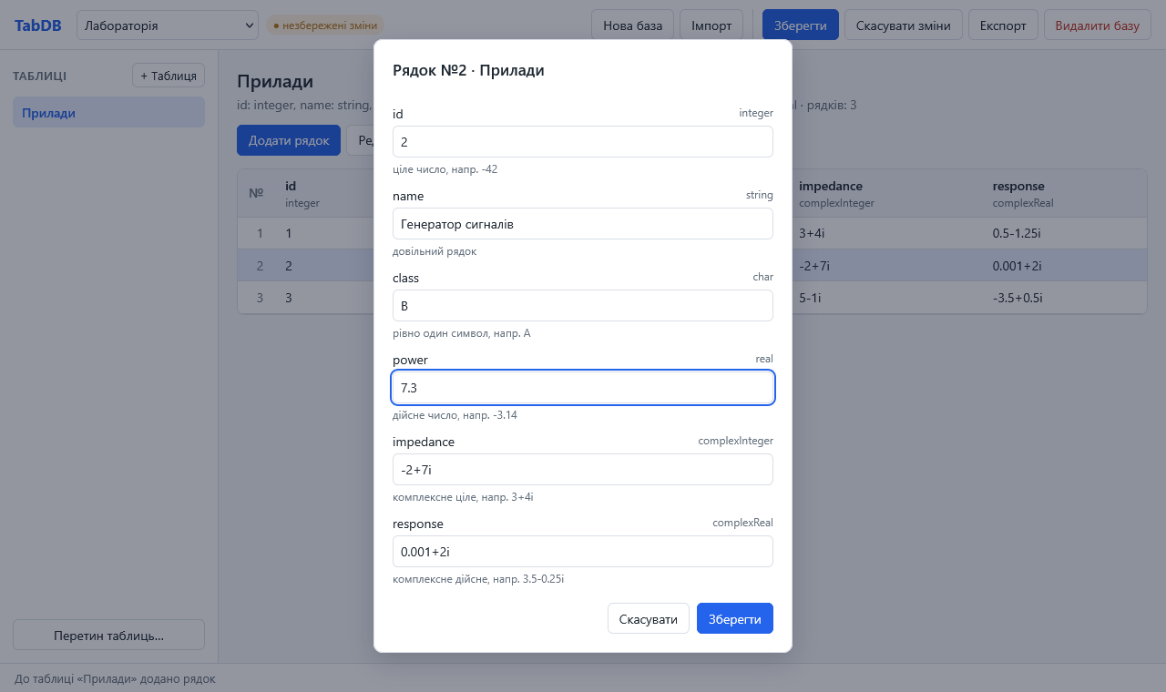
Рисунок 3.8 – Редагування рядка
Рядок видаляється кнопкою або клавішею Delete після підтвердження.
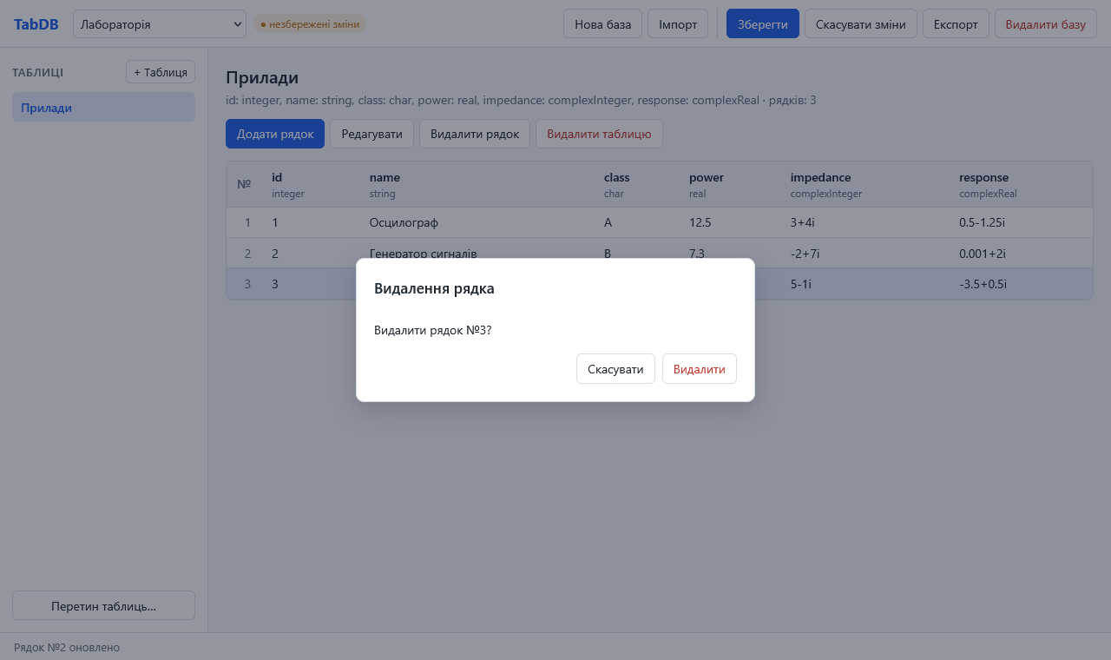
Рисунок 3.9 – Підтвердження видалення рядка
3.5 Збереження та зчитування бази (ФВ-09)
Кнопка «Зберегти» записує базу у файл на сервері, позначка змінюється на «збережено». Кнопка «Експорт» завантажує файл бази на комп'ютер.
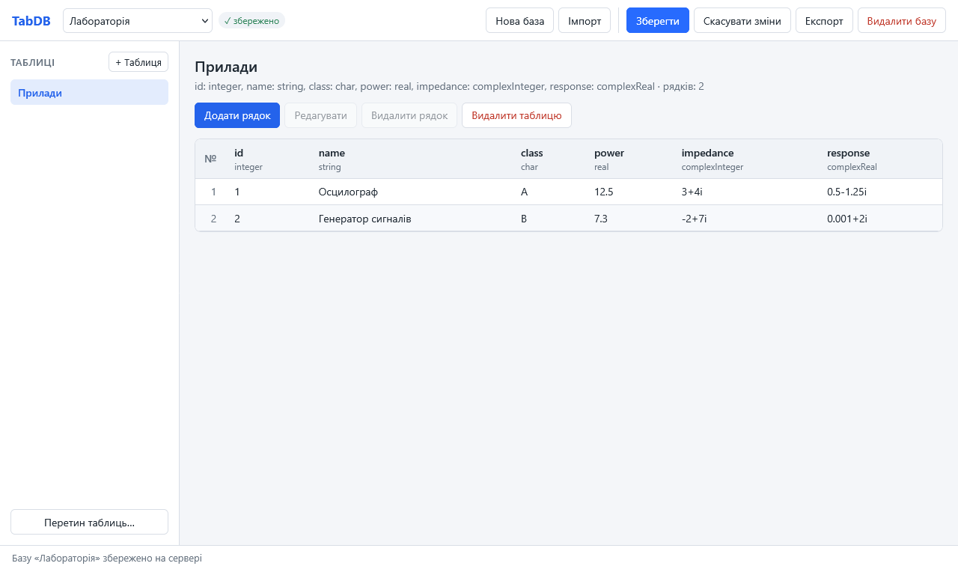
Рисунок 3.10 – База, збережена на сервері
Незбережені зміни можна скасувати. На рисунку 3.11 перед скасуванням видалено рядок, а після підтвердження він повернувся.
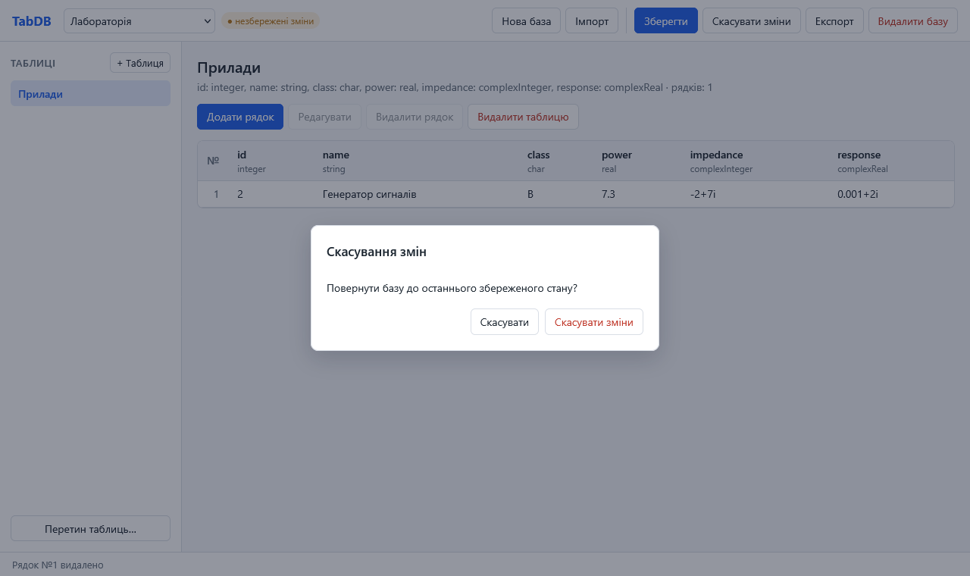
Рисунок 3.11 – Скасування незбережених змін
Кнопка «Імпорт» завантажує файл бази на сервер. На рисунку 3.12 імпортовано базу sensors.tdb.json з етапу 2, усі таблиці й значення збереглися.
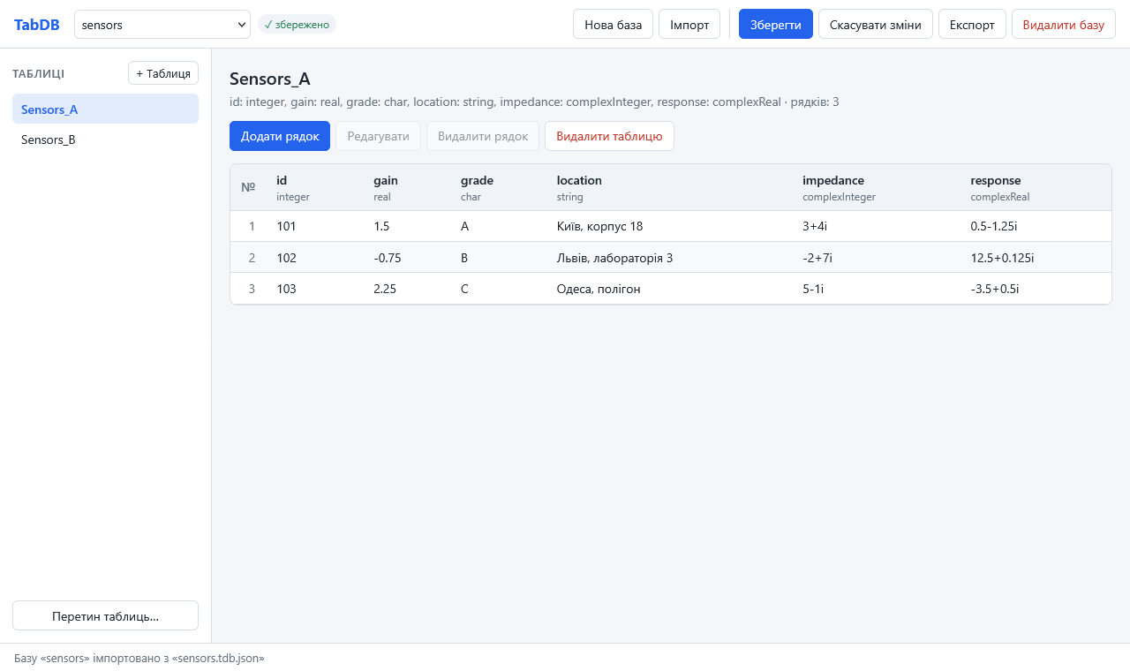
Рисунок 3.12 – База, імпортована з файлу sensors.tdb.json
3.6 Перетин таблиць (ФВ-10)
У діалозі перетину вибираються дві таблиці, назва результату та чи зберегти його в базі. Результат показано в тому самому діалозі: два спільні рядки таблиць Sensors_A і Sensors_B (id 101 і 102).
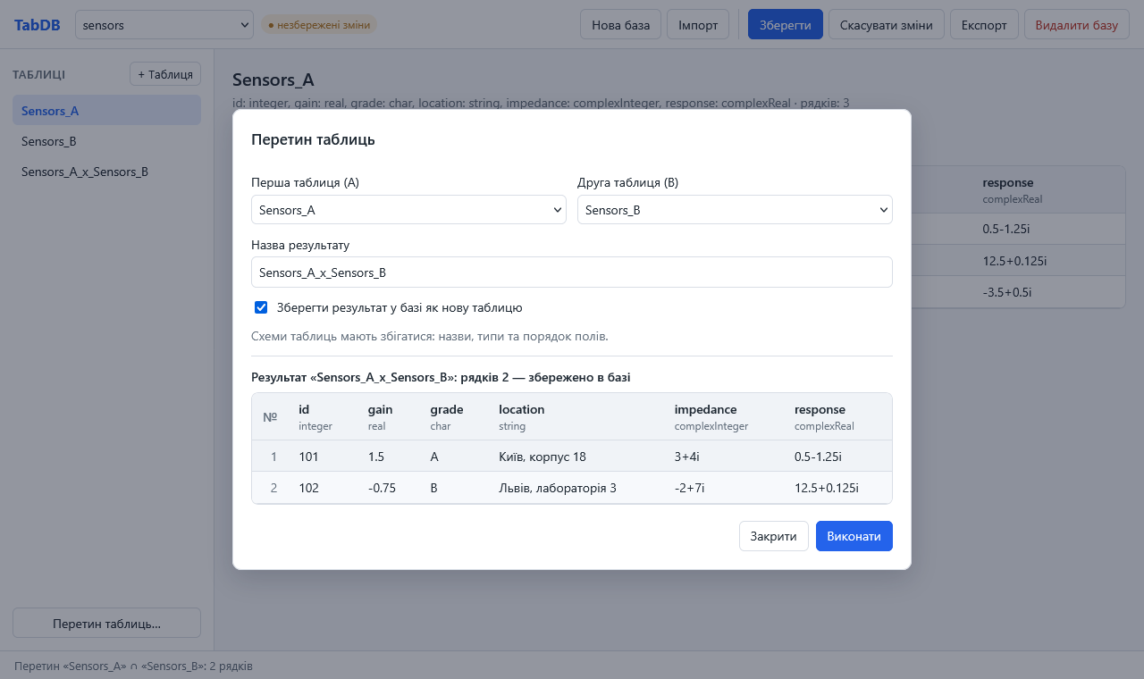
Рисунок 3.13 – Результат перетину таблиць
Оскільки було обрано збереження, таблиця Sensors_A_x_Sensors_B з'явилася у списку таблиць.
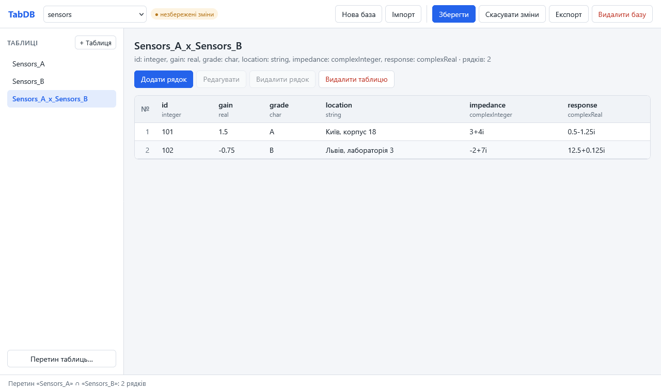
Рисунок 3.14 – Таблиця-результат у базі
Якщо схеми таблиць різні, сервер відхиляє запит (код 409), а діалог показує схеми обох таблиць.
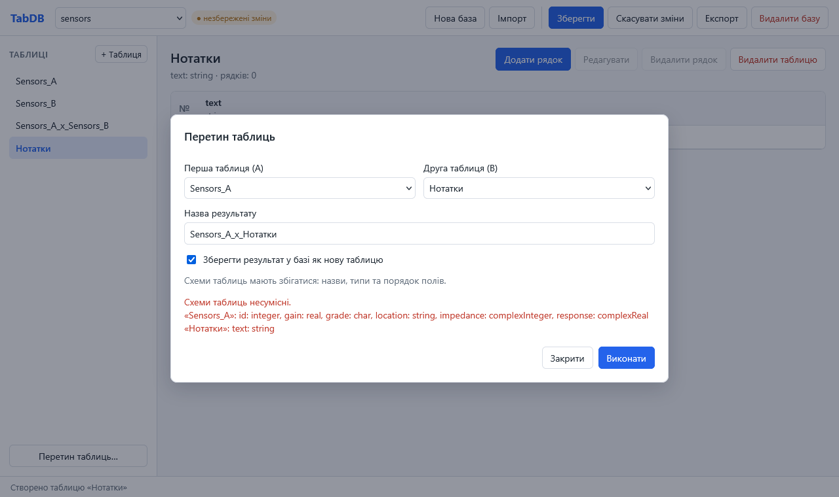
Рисунок 3.15 – Відхилення перетину таблиць із різними схемами
3.7 Оформлення та робота на мобільних пристроях
Сторінка має темну тему, яка вмикається за налаштуваннями системи, а на телефоні панелі розташовуються одна під одною.
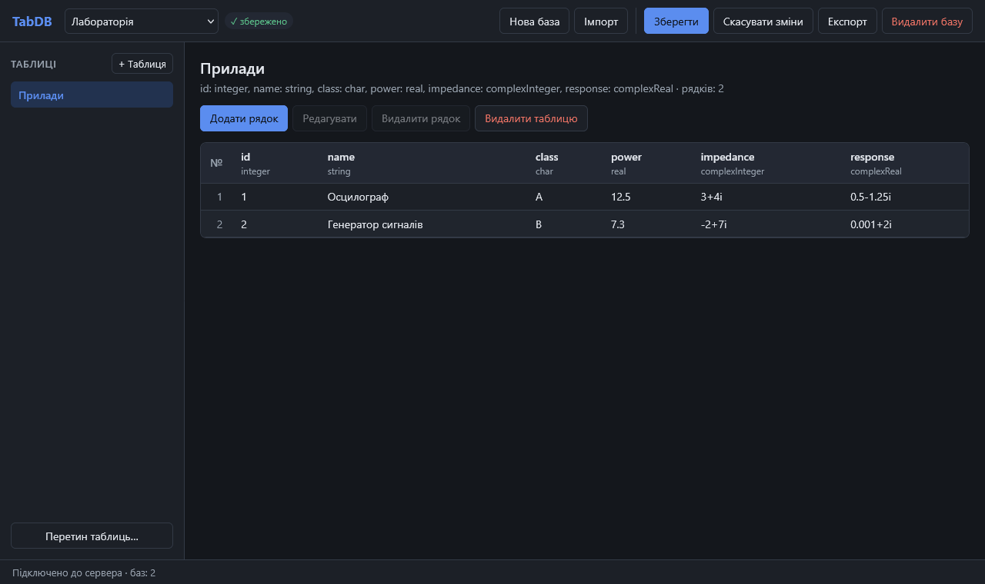
Рисунок 3.16 – Темна тема оформлення
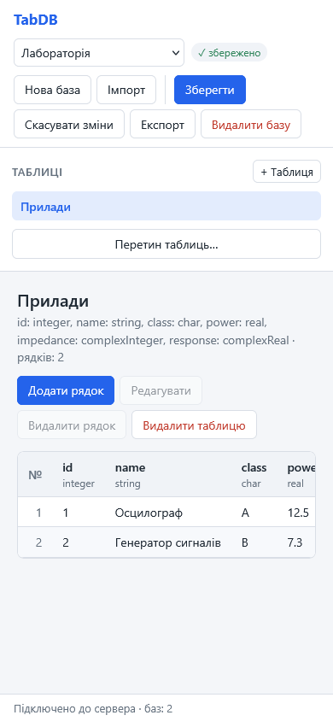
Рисунок 3.17 – Веб-інтерфейс на екрані телефона

4 ТЕСТУВАННЯ
Сервер перевіряють unit-тести з файлу tests/test_server.py. Для веб-версії додано тест TestWebClient, який перевіряє, що сервер віддає сторінку і що API працює. Результат запуску всіх 14 тестів — у лістингу 4.1.
Лістинг 4.1 – Результат виконання unit-тестів
python -m unittest discover -s tests
..............
----------------------------------------------------------------------
Ran 14 tests in 0.290s

OK

Також веб-інтерфейс перевірено автоматичним тестом tests/e2e_web.py у браузері (бібліотека Playwright): тест сам натискає кнопки, заповнює форми й перевіряє результат. Цим самим тестом зроблено скріни для розділу 3. Усі перевірки пройшли успішно.

ВИСНОВКИ
На етапі 3 розроблено веб-версію системи TabDB. Сервер побудовано на REST і FastAPI, він використовує те саме ядро, що й десктоп-версія, тому обидві версії працюють однаково і з тими самими базами.
Веб-версія виконує всі вимоги ФВ-01…ФВ-10, зокрема підтримує типи complexInteger і complexReal та перетин таблиць.
Роботу веб-версії перевірено unit-тестами й автоматичним тестом у браузері, а виконання функціоналу показано на скрінах у розділі 3.

